

ЛОКАЛНИ АКЦИОНИ ПЛАН ЗАПОШЉАВАЊА
ОПШТИНЕ ТЕМЕРИН
ЗА ПЕРИОД 2023-2025. ГОДИНЕ

Октобар 2023. године
Општина Темерин

 | САДРЖАЈ
 | ПРЕГЛЕД КОРИШЋЕНИХ СКРАЋЕНИЦА ............................................................................... | 3
I | УВОДНО РАЗМАТРАЊЕ ........................................................................................................ | 4
II | МАКРОЕКОНОМСКИ ОКВИР РЕПУБЛИКЕ СРБИЈЕ .............................................................. | 6
III | ПРИОРИТЕТИ И КАРАКТЕРИСТИКЕ ТРЖИШТА РАДА У АП ВОЈВОДИНИ ........................... | 7
IV | КАРАКТЕРИСТИКЕ ОПШТИНЕ ТЕМЕРИН ОД ЗНАЧАЈА ЗА ЗАПОШЉАВАЊЕ ..................... | 9
V | СТАЊЕ НА ТРЖИШТУ РАДА У ОПШТИНИ ТЕМЕРИН .......................................................... | 10
VI | SWOT АНАЛИЗА ОПШТИНЕ ТЕМЕРИН КАО ТРЖИШТА РАДА И УЛАГАЊА ....................... | 14
VII | ПОЛИТИКА ЗАПОШЉАВАЊА НА ТЕРИТОРИЈИ ОПШТИНЕ ТЕМЕРИН 2020-2022. ГОДИНЕ ............................................................................................................................................... | 15
VIII | АКЦИОНИ ПЛАН ЗАПОШЉАВАЊА ОПШТИНЕ ТЕМЕРИН .................................................. | 20
IX | ПРИКАЗ УКУПНИХ СРЕДСТАВА ЛАПЗ-а ОПШТИНЕ ТЕМЕРИН ЗА ПЕРИОД 2023-2025. ГОДИНЕ ........................................................................................................... | 23
X | СРЕДСТВА ЗА РЕАЛИЗАЦИЈУ ФИНАНСИЈСКИХ МЕРА ......................................................... | 24
XI | НОСИОЦИ ПОСЛОВА РЕАЛИЗАЦИЈЕ АКЦИОНОГ ПЛАНА ЗАПОШЉАВАЊА ..................... | 24
XII | НАЧИН ДОНОШЕЊА И УЧЕСНИЦИ У ИЗРАДИ .................................................................... | 25
 | ИЗВОРИ ..................................................................................................................... | 26

ПРЕГЛЕД КОРИШЋЕНИХ СКРАЋЕНИЦА

ЛАПЗ | - Локални акциони план запошљавања
НАПЗ | - Национални акциони план запошљавања
ПАПЗ | - Покрајински акциони план запошљавања
НЗС | - Национална служба за запошљавање
ПЗС | - Покрајинска служба за запошљавање
ВЛАДА РС | - Влада Републике Србије
АПВ | - Аутономна покрајина Војводина
ЈЛС | - Јединица локалне самоуправе
РЗС | - Републички завод за статистику
РРА БАЧКА | - Регионална развојна агенција Бачка
СПП | - Споразум о стабилности и придруживању
НСП | - Новчано-социјална примања
НРМ | - Нова радна места
АПЗ | - Активна политика запошљавања
ОСИ | - Особе с инвалидитетом
СДИ - Стране директне инвестиције
БДП - Бруто домаћи производ
ИПА - Инструмент за предприступну помоћ
МСПП - Мала и средња предузећа и предузетништво

I УВОДНО РАЗМАТРАЊЕ

Акциони план запошљавања, представља основни инструмент спровођења активне политике запошљавања.
Локалним акционим планом запошљавања (ЛАПЗ) дефинишу се циљеви и приоритети политике запошљавања и утврђују програми и мере које ће се реализовати у локалној заједници.
Основни циљ акционог плана је одрживо повећање запослености и смањење незапослености.
Правни основ за утврђивање ЛАПЗ-а представља члан 41 став 1. Закона о запошљавању и осигурању за случај незапослености („Сл. гласник РС”, бр. 36/2009, 88/2010, 38/2015, 113/2017, 113/2017 – др. закон и 49/2021) којим је утврђено да надлежни орган локалне самоуправе по прибављеном мишљењу Локалног савета за запошљавање може усвојити локални акциони план запошљавања (ЛАПЗ).
ЛАПЗ је у складу са правцем и циљевима Стратегије запошљавања у Републици Србији за период од 2021. до 2026. године, као и циљевима, приоритетима и плановима активности усвојених националних, покрајинских стратегија и развојних докумената.
ЛАПЗ се руководи приоритетима и смерницама за одржив и инклузивни привредни раст како би створио могућност за висок ниво запослености, продуктивности, социјалне и територијалне кохезије.
ЛАПЗ садржи:
- Макроекономски оквир за стварање и примену политике запошљавања,
- Стање и токове на тржишту рада,
- Циљеве и приоритете политике запошљавања,
- Програме и мере активне политике запошљавања,
- Финансијски оквир и изворе финансирања политике запошљавања,
- Носиоце послова реализације ЛАПЗ-а,
- Индикаторе успешности реализације програма и мера,
- Начин доношења и учеснике у изради.
Правни и институционални оквир политике запошљавања представљају:
- Закон о запошљавању и осигурању за случај незапослености,
- Закон о професионалној рехабилитацији и запошљавању особа са инвалидитетом,
- Националана стратегија запошљавања за период 2021-2026. године и
- Закључак о утврђивању Националног акционог плана запошљавања.
Законoм о запошљавању и осигурању за случај незапослености (члан 59) прописано је да се програми и мере активне политике запошљавања финансирају из:
- Буџета Републике Србије;
- Средства територијалне аутономије и локалне самоуправе;
- Поклона, донација, легата, кредита, камата и других средстава у складу са законом;
- Доприноса за случај нзапослености;
- Других извора у складу са законом.
Утврђена је и могућност (члан 60) да локална самоуправа која локалним акционим планом запошљавања обезбеђује више од половине средстава потребних за суфинансирање одређеног програма или мера активне политике запошљавања, може поднети захтев Министарству за рад, запошљавање, борачка и социјална питања, посредством Националне службе за запошљавање (НЗС), за учешће у суфинансирању предвиђених програма и мера.
Истим Законом одређено је да су носиоци послова запошљавања НСЗ и агенције за запошљавање, те је дефинисан њихов положај и надлежност (чланови 7-27).
Покрајинском скупштинском одлуком о покрајинској управи, одређено је да је носилац послова запошљавања и спровођења политике запошљавања на територији АП Војводине Покрајински секретаријат за привреду и туризам.
У оквиру НСЗ, ради ефикасног обављања послова у АП Војводини образована је Покрајинска служба за запошљавање (ПЗС) која координира рад осам филијала за запошљавање, које су организоване по областима.
Национални акциони план запошљавања (НАПЗ) утврђује критеријуме за учешће у суфинансирању програма или мера активне политике запошљавања предвиђених локалним акционим плановима (ЛАПЗ).
ЛАПЗ мора бити у сагласности са Националним акционим планом запошљавања (НАПЗ), односно са Покрајинским акционим планом запошљавања (ПАПЗ).
У дефинисање и израду ЛАПЗ-а укључени су социјални партнери, као и све релевантне институције и актери.
II МАКРОЕКОНОМСКИ ОКВИР РЕПУБЛИКЕ СРБИЈЕ

Низ потреса који су обележили 2022. годину утицао je на смањење економског потенцијала глобалног привредног раста, што се одразило на слабију економску активност како у Европској унији, тако и у Србији. Глобална привреда се још није била опоравила од економске кризе чији је узрок била пандемија изазвана корова вирусом (пре свега услед увођења забране кретања и затварања граница), када је уследио напад Русије на Украјину, 24. фебруара 2022. године, који је погоршао изгледе за даљи опоравак.
Рат у Украјини је убрзао негативне економске трендове који су били актуелни и пре фебруара 2022. године, као што су инфлаторни притисци, нестабилност на тржишту енергената, раст цена прехрамбених производа и бројни други ризици. Геополитичка криза је краткорочне инфлаторне притиске учинила постојаним, уз велику вероватноћу њиховог дугорочног присуства у глобалној економији. Истовремено, очекује се да ће повећана неизвесност на глобалном нивоу утицати негативно на токове капитала према земљама у рaзвоју, посебно ако се има у виду циклус пооштравања монетарних политика водећих централних банака.
Међународне финансијске институције су предвиделе додатно успоравање европске привреде у 2023. години али за наредну 2024. годину, очекују се постепени опоравак, према основном сценарију, који не укључује веће економске шокове.
Упркос вишедимензионалној кризи која траје више од 3 године, Србија је успела да сачува стабилност своје економије и поверење потрошача и инвеститора, о чему сведочи кумулативни реални раст БДП-а у периоду 2020-2022. од око 9%, рекордни приливи СДИ, наставак раста запослености и зарада у приватном сектору, као и највиши ниво девизних резерви.
Главни макроекономкси изазови с којима се Србија суочава у 2023. јесу висока инфлација и низак привредни раст. Притом, посебан проблем с високом инфлацијом је то што су највише поскупели храна и енергија. Оваква структура инфлације нарочито угрожава најсиромашније грађане Србије који на ове производе издвајају највећи део својих прихода.
Осим привремених фактора, економске трендове карактеришу и структурне промене геополитичког и економског окружења вођене процесима деглобализације, неповољним демографским кретањима и убрзане зелене транзиције.
III ПРИОРИТЕТИ И КАРАКТЕРИСТИКЕ ТРЖИШТА РАДА У АП ВОЈВОДИНИ
Укупан број становника у АП Војводини према попису из 2022. године износи 1.740.230.
Према подацима НСЗ у августу 2023. године у АП Војводини било је 79.518 незапослених лица, међу којима је 43.390 жена (54,5%).
У табелама у наставку дати су бројеви укупно запослених и незапослених лица у АП Војводини у периоду од 2019. - 2022. године

Број запослених и незапослених лица у АП Војводини:

Године | 2019. | 2020. | 2021. | 2022.
Број запослених | 577.746 | 584.145 | 596.668 | 604.293
Број незапослених | 101.955 | 99.510 | 96.982 | 86.871

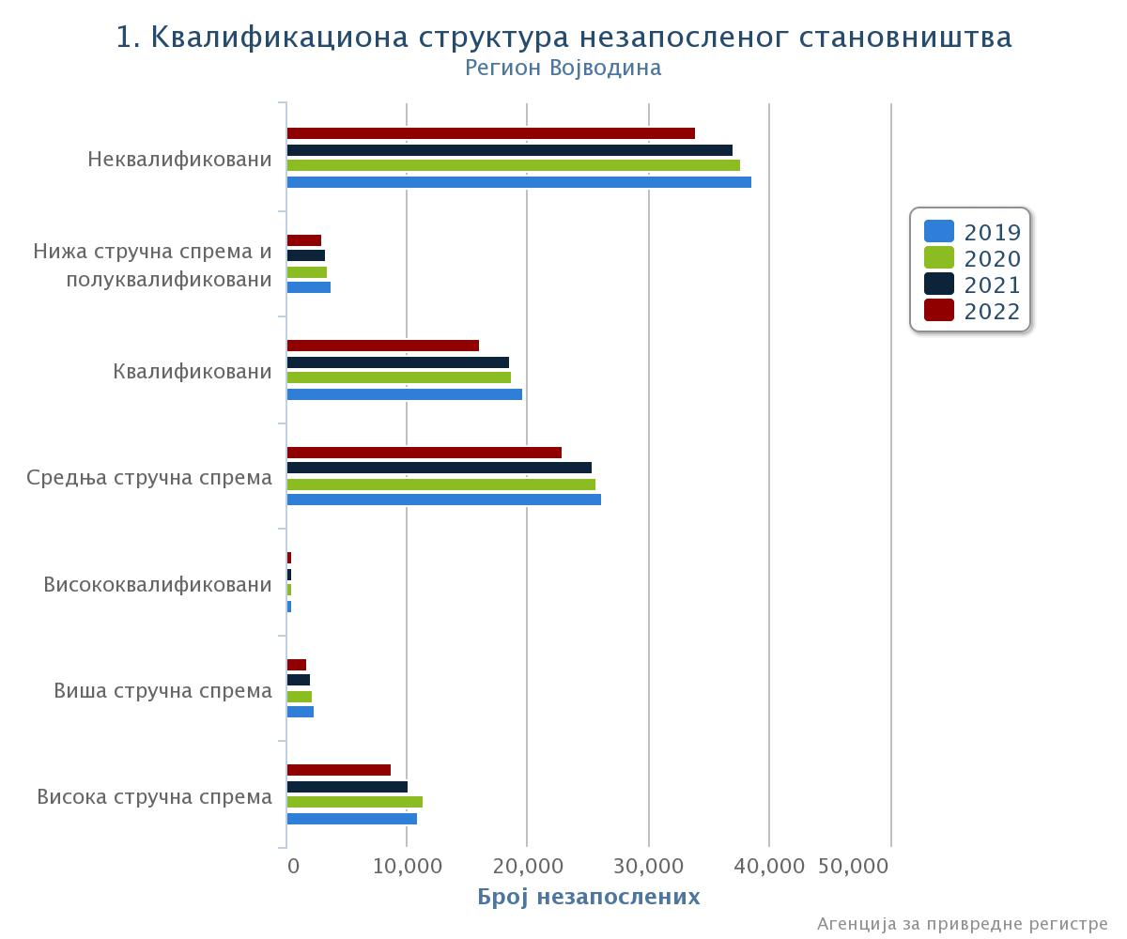

На крају 2022. године највеће учешће у укупном броју незапослених лица у Војводини, забележено је у Јужно-бачком округу (31,13%), а најмање (6,09%) у Јужно-банатском округу - Вршац.

Учешће нестручних лица у укупном броју незапослених лица је 42,5% или 36.922 лица, а стручних 57,5% или 49.949 лица.

Дуготрајно незапослени учествују са 61,4% у укупној незапослености АПВ. Према подацима о дужини чекања на запослење, највеће учешће дуготрајно незапослених лица (која на запослење чекају преко 12 месеци) регистровано је у Јужно-банатском округу Панчево (65,73%), а најмање учешће дуготрајно незапослених је у Јужно-бачком округу (57,9%).

Просечна нето зарада у АП Војводини у 2022. години износила је 71.236 динара, док је просечна нето зарада у јулу 2023. године у АП Војводини износила 79.604. динара (просечна нето зарада на нивоу Републике Србије у јулу 2023. године је износила 84.143 динара).

Приоритети политике запошљавања на територији АП Војводине су:
1. подршка отварању нових радних места и смањење стопе незапослених у АП Војводини;
2. веће улагање у људске ресурсе побољшањем образовања и обука, као и максимално коришћење Едукативног центра, са циљем усклађивања понуде и потражње на тржишту рада;
3. промовисање социјалне инклузије и једнаких могућности на тржишту рада.
Посебно осетљиве групе на тржишту рада и велики изазов у запошљавању представљају незапослене особе с инвалидитетом (ОСИ), жене, млади, Роми као и друге особе које имају потешкоћу да пронађу и/или задрже посао.
Афирмативне мере за радну инклузију су инструменти позитивних промена и саставне су активности националних, покрајинских и локалних планова политике запошљавања.
IV КАРАКТЕРИСТИКЕ ОПШТИНЕ ТЕМЕРИН ОД ЗНАЧАЈА ЗА ЗАПОШЉАВАЊЕ

Према степену развијености, општина Темерин разврстана је у другу групу јединица локалних самоуправа (ЈЛС) чији степен развијености је у распону од 80% до 100% републичког просека.
Општина Темерин припада јужнобачкој управној области. Заузима површину од 170 км2 (0,8% територије АП Војводине), на којој се налазе три насеља: Темерин, Сириг и Бачки Јарак.
Према подацима Пописа становништва 2022.године, у општини Темерин живи 25.780 становника.
Највећи број становника општине Темерин има средње образовање (63,05%). Затим следе лица са завршеном средњом стручном спремом у трајању од 4 године (34,75%), као и лица са основним образовањем (17,05 %). Више и високо образовање има свега 15,21 % укупног броја становника.
Просечна нето зарада по запосленом у општини Темерин у 2022. години износила је 63.752 динара (без пореза и доприноса).
Према подацима Агенције за привредне регистре, у општини Темерин је 2022. године било 399 активних привредних друштава и 1.343 активних предузетника.
Општина Темерин поседује значајне потенцијале за привредни развој. Окосницу привредног развоја чине прерађивачка индустрија, трговина и пољопривреда, у којима делују средња и мала привредна друштва, као и велики број предузетника.
Највећи број предузећа бави се трговином на велико и мало, затим прерађивачком индустријом (25,5%), пољопривредом (8,3%), грађевинарством (7,7%) итд. С друге стране, највећи број предузетника, такође се бавио трговином на велико и мало и поправком моторних возила и мотоцикала (24,1%), затим следе прерађивачка индустрија (19,6%), саобраћај и складиштење (14,8%), грађевинарство (13,9%), услуге смештаја и хране (7,4%) итд.
На територији општине Темерин у 2018. години регистровано је 1.620 пољопривредних газдинстава, 20 пољопривредних предузећа, 4 пољопривредних предузетника и 4 земљорадничке задруге, на којима се обавља пољопривредна делатност. Забележено је 14.480 ха коришћеног пољопривредног земљишта, доминантно примарна ратарска производња. Најзаступљеније су оранице и баште са 13.984 ха, следе ливаде и пашњаци са 305 ха и окућнице са 22 ха. У сетвеној структури најзаступљенија су жита са 59,60%, следе површине под индустријским биљем 31,41%
Поред великог броја активних спортских удружења и клубова Општина Темерин има повољне услове за развој спортско-рекреативног туризма. Општина поседује одговарајућу спортско-рекреативну инфрастуруктуру која може да употпуни боравак туриста и обогати ванпансионску туристичку понуду, а неки од објеката су: базенски комплекс, травнате површине за одмор и рекрацију, терени за одбојку на песку, игралишта за забаву.
V СТАЊЕ НА ТРЖИШТУ РАДА У ОПШТИНИ ТЕМЕРИН

Незапосленост у општини Темерин
Према подацима НСЗ из августа 2023. године у општини Темерин има 1050 незапослених од чега 642 чине жене (61%).

Табела бр. 1

Преглед кретања броја запослених, незапослених и зарада за период 2019-2022. | 2019. година | 2020. година | 2021. година | 2022. година
Број запослених | 9.426 | 9.555 | 9.786 | 9.874
Број незапослених | 1.411 | 1.261 | 1.294 | 1.121
Просечна нето зарада | 47.027 | 51.673 | 56.139 | 63.752

Табела бр. 2

Квалификациона структура незапосленог становништва 2019-2022. | 2019. година | 2020. година | 2021. година | 2022. година
Неквалификовани | 301 | 255 | 270 | 229
Ниска стручна спрема и полуквалификовани | 35 | 28 | 27 | 24
Квалификовани | 394 | 338 | 378 | 320
Средња стручна спрема | 468 | 426 | 439 | 386
Висококвалификовани | 6 | 5 | 7 | 5
Виша стручна спрема | 41 | 36 | 32 | 27
Висока стручна спрема | 166 | 173 | 141 | 130
Укупно | 1.411 | 1.261 | 1.294 | 1.121

Графикон број 1

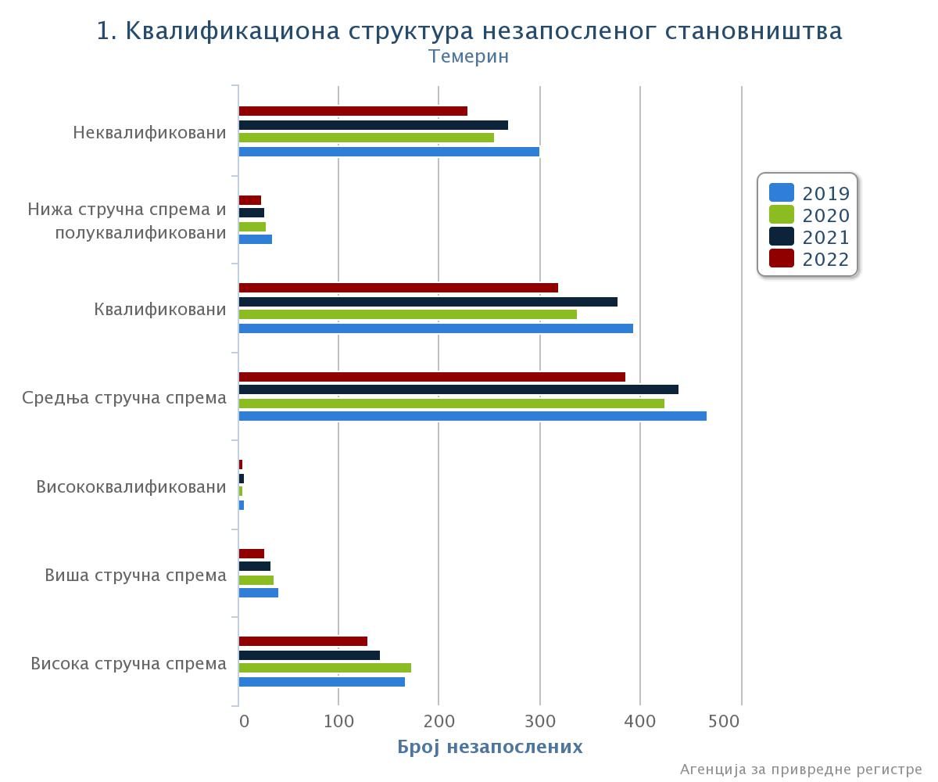

Табела бр. 3

Незапослена лица општине Темерин према годинама старости и полу (август 2023.)

 | 15-19  година | 20-24  година | 25-29  година | 30-34  година | 35-39  година | 40-44  година | 45-49  година | 50-54  година | 55-59  година | 60-65  година
укупно | 41 | 59 | 106 | 96 | 125 | 125 | 133 | 104 | 151 | 110
жена | 20 | 36 | 61 | 62 | 83 | 85 | 85 | 72 | 85 | 53
Укупно незапослених 1.050 (642 ж)
Коментар:
Појединачно гледано, највећа незапосленост је код лица старости 55-59 године – 14,38 %, међутим у укупној незапослености, видљива је незапосленост младих испод 30 година – 10,01 % и лица од 45-49 година – 12,66 %, што се уклапа у опште стање незапослености у Републици Србији, односно, АП Војводини. Млади до 30 година и старији од 50 убрајају се у категорију теже запошљивих лица.

Табела бр. 4

Незапослена лица према трајању незапослености и полу (август 2023.)

Укупно времена |  | До 3 месеца | 3-6  месеци | 6-9  месеци | 9-12  месеци | 1-2  године | 2-3  године | 3-5  година | 5-8  година | 8-10  година | Преко 10  година
Укупно | 1050 | 196 | 107 | 73 | 57 | 154 | 107 | 96 | 93 | 47 | 120
Жене | 642 | 102 | 58 | 44 | 36 | 94 | 60 | 68 | 65 | 29 | 86

Коментар:

На основу презентованих података можемо констатовати да је присутна дугорочна незапосленост (преко 10 година) код већина лица на евиденцији НСЗ (11,43%). Удео лица на евиденцији НСЗ који посао чекају до годину дана износи 5,43%.
Последице дугорочне незапослености су застаревања стечених знања и вештина, губитак мотивације, одлазак на рад у иностранство и делимично рад на црно.

Радно способни корисници новчано-социјалних примања у општини Темерин
На територији општине Темерин у 2023. години је регистровано 124 корисника новчано-социјалних примања (НСП). Од тога 21 лицe (16,94%), има радну способност. Учешће радно способних жена корисница НСП је 7,26 % (9 жена).
Запошљавање и запосленост у општини Темерин

Табела бр. 5

Запосленост по секторима у општини Темерин
Делатност | Општина Темерин
У к у п н о | 9.426
Прерађивачка индустрија | 33,8%
Трговина на велико и мало и поправка моторних возила | 19,1%
Производне делатности (шиваре и др.) | 10%
Пољопривреда, шумарство и рибарство | 6,7%
Здравствена и социјална заштита | 5,0%
Грађевинарство | 4,1%
Државна управа и обавезно социјално осигурање | 3,7%
Стручне, научне, иновационе и техничке делатности | 3,2%
Услуге смештаја и исхране | 2,8%
Снабдевање водом и управљање отпадним водама | 2,7%
Саобраћај и складиштење | 2,6%
Финансијске делатности и делатност осигурања | 1,3%
Снабдевање електричном енергијом, гасом и паром | 0,7%
Уметност, забава и рекреација | 0,7%
Информисање и комуникације | 0,5%
Административне и помоћне услужне делатности | 0,4%
Пословање некретнинама | 0,1%
Остале делатности | 2,6%

Табела бр. 6

Привредна друштава и предузетници (активна, новооснована и угашена) у општини Темерин у периоду 2019-2022. године
Година | Број привредних друштава |  |  | Број предузетника
Година | Aктивни | Новооснована | Угашена | Активна | Новооснована | Угашена
2019 | 358 | 23 | 50 | 1.091 | 144 | 85
2020 | 381 | 42 | 19 | 1.165 | 146 | 77
2021 | 393 | 30 | 14 | 1253 | 150 | 66
2022 | 399 | 24 | 21 | 1343 | 166 | 79
Коментар:
У периоду 2019-2022. године основана су 119 привредна друштва. У исто време угашено их је 104.
У времену 2019-2022. године основано је 606 предузетничких радњи, док су 307 престале са радом.
VI SWOT АНАЛИЗА ОПШТИНЕ ТЕМЕРИН КАО ТРЖИШТА РАДА И УЛАГАЊА
С Н А Г Е | С Л А Б О С Т И
- Повољан географски положај;  - Израђена Стратегија развоја привреде, пољопривреде и руралног развоја општине Темерин за период 2018. – 2023. године ;  - Успешно спроведен процес приватизације;  - Постојање система дуалног образовања за потребе металопрерађивачке индустрије;  - Развијено предузетништво;  - Постојање занатске задруге;  - Потенцијал за развој прехрамбе индустрије;  - Могућност за „brownfield“инвестиције;  - Могућност за „greenfield“ инвестиције;  - Плодно земљиште, водни потенцијал, природне лепоте и др;  - Потенцијални развој туризма и угоститељства;  - Модернизација пољопривреде;  - Могућност учествовања у програмима прекограничне сарадње (ИПА фондови);  - Регионално повезивање;  - Изградња локалне саобраћајне инфраструктурe; | - Недовољно развијена прехрамбена индустрија;  - Доминантно заступљена традиционална производња, са високим учешћем сировина и производа нижег степена обраде у извозу;  - Неповезаност МСПП са великим системима;  - Недовољна развијеност саобраћајне инфраструктуре (локално и шире);  - Неусклађеност квалификационе структуре радне снаге и потреба тржишта рада;  - Недовршена опремљеност комуналном инфраструктуром радних зона;  - Непостојање довољног броја смештајних капацитета;
Ш А Н С Е | П Р Е Т Њ Е
- Подршка за сектор МСПП и подстицање самозапошљавања са нивоа Републике и Покрајине;  - Подстицање дуалног образовања (сaрадња послодаваца и образовних институција у креирању образовних програма и профила);  - Стимулативна популациона и образовна политика Владе РС;  - Сарадња са суседним општинама и/или РРА Бачка на реализацији прекограничних пројеката и других пројеката од значаја за локалну заједницу и Регион;.  - Подстицај женског предузетништва;  - Програм економских мера Владе Републике Србије за смањивање негативних ефеката проузрокованим пандемијом вируса Ковид 19 и подршка привреди Србије | - Поремећени економски услови у свету услед ратних сукоба;  - Честе измене законске регулативе и законска (не)прилагођеност условима на терену;.  - Нарушена конкуренција и неефикасна заштита конкуренције на домаћем тржишту;  - Сива економија;  - Утицај спољне политике на локалне иницијативе;  - Одлив стручних кадрова;  - Заостајање у знању и вештинама;

VII ПОЛИТИКА ЗАПОШЉАВАЊА НА ТЕРИТОРИЈИ ОПШТИНЕ ТЕМЕРИН 2020-2022. ГОДИНЕ

Општина Темерин је у сарадњи са НСЗ и другим партнерима успешно спровела планиране мере у оквиру Локалног акционог плана привреде и запошљавања за период 2020-2022. године.
Приказ финансираних мера активне политике запошљавања, из буџете општине Темерин у периоду 2020-2022. године.

Табела бр. 7

Назив мере АПЗ | 2020. год. | 2021. год. | 2022. год.
Субвенције за самозапошљавање | 15 лица | 20 лица | 18 лица
Субвенције за самозапошљавање | 2.400.000 | 4.000.000 | 3.600.000
Субвенције послодавцима (за нрм) | 23 нрм | 20 нрм | 13 нрм
Субвенције послодавцима (за нрм) | 2.990.000 | 3.000.000 | 1.950.000
Укупно (инвестиција општине) | 5.390.000 | 7.000.000 | 5.390.000
Инвестиција Општине за приказане мере активне политике запошљавања
у периоду 2020-2022. године

Друге мере које су допринеле политици запошљавања:
Програм јавних радова на којима се ангажују незапослена лица
Током 2020. године за овај програм планирана су средства у износу од 13.200.000,00 динара а утрошено је 13.119.431 динара. У 2021. години планирано је 2.000.000 динара а утрошено је 1.999.918,00 динара. У 2022. години за ове сврхе нису планирана средства.

Програм, подршкa образовању ученика и студената са територије општине Темерин у периоду 2021-2022. године и план за 2023. годину

Општина Темерин – ресор за образовања и предшколске установе, од 2014. године додељује подстицајна средства ученицима средње школе „Лукијан Мушицки“ из Темерина за школовање ученика са територије Општине Темерин у дефицитарним занимањима у складу са потребама привреде. За ту сврху, општина Темерин издваја 5.000 динара месечно по сваком ученику за све предвиђене године школовања, чиме значајно стимулише ученике да се определе за упис на дефицитарна занимања а свакако је то и материјална подршка родитељима ученика.
Поменути ученици имају практичну наставу код послодаваца из програма који су се пријавили да желе да учествују у дуалном образовању. Након програма и школовања углавном заснивају радни однос код послодаваца.
Општина Темерин ће и у наредном периоду континуирано пратити потребе на тржишту рада у вези са занимањима за којима постоји тражња од стране послодаваца/привреде.
Право на стипендију имају студенти са територије општине Темерин од 2. до 4. године (односно 5. и 6. године за студенте медицине), као и студенти на мастер студијама, који имају просек оцена преко 8,50, све положене испите из претходних година, да су на буџету и да не примају другу стипендију. Студенти који припадају националним мањинама – просек изнад 8,00 за прве две године студирања.
Табела бр. 8

Стипендије и остала давања – трошкови Општина Темерин – ресор за образовања и предшколске установе
 | Извршено 2021  у динарима | Извршено 2022  у динарима | План 2023  у динарима
СТИПЕНДИЈЕ
Средњошколци | 2,300,000.00 | 3,425,000.00 | 2,700,000.00
Студентни | 3,000,000.00 | 3,834,000.00 | 3,300,000.00
Спортисти | 850,000.00 | 399,600.00 | 400,000.00
Укупно | 6,150,000.00 | 7,658,600.00 | 6,400,000.00
ПРЕВОЗ
Средњошколци | 4,600,000.00 | 4,704,712.00 | 5,900,000.00
Студенти | 1,000,000.00 | 1,132,143.06 | 1,600,000.00
Укупно | 5,600,000.00 | 5,836,855.06 | 7,500,000.00
НАГРАДЕ
Студенти | - | -
Ученици | 1,000,000.00 | 1,104,625.00 | 890,000.00
Укупно | 1,000,000.00 | 1,104,625.00 | 890,000.00

Подршка пољопривредницима у виду сувенционисања камата трошкови Општина Темерин

Табела бр. 9

Субвенције камата – трошкови Општина Темерин

Пољопривредници | 2021. година | 2022. година
Субвенционисање камата | Планирано  2,000,000 | Планирано  1,000,000
Субвенционисање камата | Утрошено  422,375.54 динара | Утрошено  773,241.81 динара

Реализовани су и подржани и пројекти других институција и удружења који су допринели унапређењу ресурса осетљивих група грађана, путем информисања и јачања њихових капацитета кроз различите обуке.
Реализација Локалног акционог плана запошљавања на територији општине Темерин 2023-2025. године представља наставак активне политике запошљавања из предходног периода.
Основни циљ политике запошљавања општине Темерин у периоду 2023-2025. године је повећање запослености, односно успостављање стабилног и одрживог тренда раста запослености праћено и растом животног стандарда на територији општине.
Кључни елементи политике запошљавања усмерене ка повећању запослености су: подршка постојећој привреди, подршка домаћим и страним инвестицијама, подршка предузетништву, развој женског предузетништва, унапређење финансијских подстицаја. Таква политика треба да доведе до стабилног раста запослености, повећања продуктивности, отварања нових радних места, улагања у људски капитал и социјалне инклузије.
Приликом одабира програма и мера активне политике запошљавања узимају се у обзир програми и мере чија се реализација предвиђа националним, и покрајинским акционим планом запошљавања, са могућношћу удруживања средстава.
У складу са опредељеним буџетом општине Темерин и досадашњим искуством, избором приоритета и мера Општина Темерин ће настојати да постигне што боље резултате.
НСЗ / ПСЗ / Филијала Нови Сад, испостава Темерин у оквиру својих програмских активности спроводити следеће мере:
- Посредовање у запошљавању лица која траже запослење,
- Професионална оријентација и саветовање о планирању каријере,
- Субвенције за запошљавање незапослених лица из категорије теже запошљивих,
- Подршка самозапошљавању,
- Додатно образовање и обука,
- Подстицаји за запошљавање корисника новчане накнаде,
- Подстицаји за запошљавање корисника новчане социјалне помоћи,
- Подстицај развоју женског предузетништва,
- Мере активне политике запошљавања за особе са инвалидитетом,
- Посредовање у запошљавању лица која траже запослење,
- Професионална оријентација и саветовање о планирању каријере,
- Суфинансирање програма или мера активне политике запошљавања предвиђених локалним акционим плановима запошљавања средствима из републичког буџета (по захтеву аутономне покрајине или јединице локалне самоуправе),
- Пакети услуга за незапослена лица која имају приоритет за укључивање у мере активне политике запошљавања,
- Учешће у реализацији пројеката.
На основу стратешких опредељења и дефинисаних приоритета политике запошљавања у периоду 2023-2025. године у општини Темерин, у оквиру ЛАПЗ-а утврђује се главни циљ и задаци којима ће се постићи спровођење програма или мера активне политике запошљавања.
Главни циљ политике запошљавања је повећање запослености, односно успостављање стабилног и одрживог тренда раста запослености са растом животног стандарда на територији општине.
За достизање циља предложени су ефикасни програми и потребне мере који ће довести до најбољих резултата.
Постављени су задаци:
- Усклађивање понуде и потражње на тржишту рада,
- Подршка послодавцима при запошљавању лица (субвенције),
- Подршка за самозапошљавање/предузетништво (субвенције),
- Унапредити квалитет радне снаге (подршка дуалном образовању, обуке,стручна пракса)
- Успоставити амбијент за развој социјалног предузетништва у складу са Законом o социјалном предузетништву,
- Подстицај женског предузетништва,
- Подстицање развоја социјалног предузетништва у локалној заједници (субвенције),
- Удруживање средстава у финансирању мера активне политике запошљавања са другим изворима (јавни радови, социјално предузетништво и друге расположиве мере ).
- Спровођење и других нефинансијских мера предвђених ЛАПЗ у координацији са Локалним саветом за запошљавање, Одељењем за привреду и локално економски развој Темерина, Регионалном развојном агенцијом Бачка (РРА Бачка), Покрајинским секретаријатом за привреду и туризам, образовним институцијама и удружењима грађана и другим субјектима од значаја за постизање резултата.
При спровођењу локалне политике запошљавања морају се узету о обзир и потребе тржишта рада, али и стање на том истом тржишту у односу на профиле незапослених лица која су на располагању.
Послодавци на територији општине Темерин исказују потребе за радницима који поседују додатне вештине, а које су и уобичајена за привредни амбијент у Републици Србији и АП Војводини.
У питању су следеће потребе за:
• практичним вештинама у производним занимањима,
• поседовање сертификата за: завариваче и друге занате, књиговодство, финансијску ревизију, противпожарну заштиту и безбедност и здравље на раду,
• познавања рада на рачунару,
• вишег нивоа знања страних језика

VIII АКЦИОНИ ПЛАН ЗАПОШЉАВАЊА ОПШТИНЕ ТЕМЕРИН

Акционим планом запошљавања општине Темерин за период 2023-2025. године утврђују се приоритетни програми и мере активне политике запошљавања усмерени на побољшање стања на тржишту рада, унапређење запошљивости и запошљавања у општини Темерин.
Локални акциони план запошљавања (ЛАПЗ) општине Темерин представља израз локалне политике запошљавања у наредне три године и основни је инструмент спровођења мера активне политике запошљавања општине Темерин.
Реализација Локалног акционог плана запошљавања (ЛАПЗ) на територији општине Темерин за период 2023-2025. године, наслања се на политику запошљавања из предходног периода (Локални акциони план привреде и запошљавања општине Темерин 2021.-2023. године) са корекцијом у избору приоритетних мера и активности у складу са макроекономским приликама и локалним потребама.
Са циљем да се у општини Темерин повећа квалитет и одрживост запошљавања ЛАПЗ-ом су предвиђене следеће мере:
Предложене мере и активности локалног акционог плана запошљавања за период 2023-2025. године подељене су на:
- Мере које је ослањају на постојеће ресурсе у заједници и одраз су опредењеља локалне заједнице и мултисекторског партнерстава (нефинансијске мере, други извори финансирања и постојећи ресурси).
- Мере акционог плана запошљавања за које треба обезбедити средства из буџета општине, Одељење за привреду и локално економски развој (финансијске мере, средства из буџета Општине Темерин).

- Мере ЛАПЗ-а општине Темерин са постојећим ресурсима у сарадњи са НСЗ И АПВ
  - Обука за потребе послодаваца
Настављају се мере спровођења обука по потреби послодаваца у сарадњи са НСЗ, филијала Нови Сад, испостава Темерин.
  - Обука за тражење посла
Настављају се мере спровођења обука за тражење посла послодаваца у сарадњи са НСЗ, филијала Нови Сад, испостава Темерин.
  - Обука за будуће послодавце
Настављају се мере спровођења обука за започињање сопственог бизниса – самозапошљавање у сарадњи са НСЗ, филијала Нови Сад, испостава Темерин.
1.4. Активности за социјално укључивање
У сарадњи са центром за социјални рад, НСЗ и другим службама предузимају се активности и стварању услови за активацију радно способних корисника и других циљних група које имају потешкоће да пронађу и задрже посао.
1.5. Информисање и едукација
Наставља се са информативно-едукативним садржајима у локалној заједници који могу утицати на развој предузетништва и повећање запошљавања. Спроводе се програми од значаја за развој ресурса у партнерству са РРА Бачка, Одељењем за привреду и локални економски развој општинске управе у Темерину и другим релевантним партнерима.
Уводи се информисања локалне заједнице о социјалном предузетништву као инструмент развоја и добробити за људе и заједницу у циљу подстицања социјално предузетничких иницијатива.
У сарадњи са РРА Бачка, уводи се подршка новооснованим предузетничким иницијативама и предузетницима за већу одрживост предузетничких иницијатива на тржишту.
Планирају се минимум две инфо сесије на годишњем нивоу.
- Програм и мера ЛАПЗ-а општине Темерин за период 2023-2025. године за финансирање из буџета општине

  - Подршка послодавцима за запошљавање незапослених лица 2023-2025. године
    - Субвенције послодавцима за запошљавања лица са евиденције НСЗ су планиране током три године.
Спроводи се у сарадњи са НСЗ, филијала Нови Сад, испостава Темерин.
Усклађено је са препорукама НСЗ и расположивим средствима.
  - Програм за самозапошљавање незапослених лица
    - Субвенције незапосленим лицима за самозапошљавање
Спроводи се у сарадњи са НСЗ, филијала Нови Сад, испостава Темерин.
Усклађено је са препорукама НСЗ и расположивим средствима.

  - Програм стручне праксе за област непривреде.

2.3.1. Новчана/е накнада
Програм стручне праксе спроводи се у складу са законом, односно у складу са актом о организацији и систематизацији послова код послодавца- у јавном сектору, а НСЗ финансира програм најдуже 12 месеци. У програм стручне праксе се укључују незапослена лица која се први пут стручно оспособљавају за струку за коју је стечена одговарајућа квалификација, ради обављања приправничког стажа, односно стицања услова за полагање стручног испита, када је то законом, односно правилником предвиђено као посебан услов за самосталан рад у струци. Програм се реализује без заснивања радног односа.
Закључак:
Спровођењем наведених програма и мера: подстицање отварања нових радних места, улагање у компетенције и вештине дугорочно незапослених, програм стручне праксе и информисање локалне заједнице, грађана и послодаваца ће бити од значаја за развој опшине Темерин.
Акциони план запошљавања имплицира повећање броја запослених, смањење броја незапослених као и броја корисника социјалне помоћи и побољшање животног стандарда.
Истовремено то ће представљати подршку послодавцима који имају потребу за ангажовањем радника кроз неку од наведених мера, активно учешће локалне самоуправе у развоју МСП и подршка почетницима за реализацију својих предузетничких идеја.
Предлози програма, мера и активности дефинисаних ЛАПЗ су генерисене из социо-економске анализе тржишта рада општине Темерин уз уважавање општих смерница и препорука.
Табела бр. 10

- Мере које је ослањају на постојеће ресурсе у заједници и одраз су интероперабилности локалне заједнице и мултисекторског партнерстава (нефинансијске мере, други извори финансирања и постојећи ресурси)
Назив мере / активности | 2023. година | 2024. година | 2025. година
- Обука за познатог послодавца | У сарадњи са НСЗ, филијала Нови Сад, испостава Темерин и РРА Бачка.  По потреби послодаваца током три године.  Индикатор: број спроведених обука за потребе послодаваца са територије општине Темерин по годинама.
- Обуке за тражење посла | У сарадњи са НСЗ, филијала Нови Сад, испостава Темерин и и РРА Бачка.  Индикатор: број спроведених обука тражиоца посла са територије општине Темерин за сваку год ину
- Обука за будуће послодавце | У сарадњи са НСЗ, филијала Нови Сад, испостава Темерин, и РРА Бачка  Индикатор: број спроведених обука за будуће предузетнике за сваку годину.
- Инфо дани о:  (а) предузетништву  (б) женском предузетништву | У сарадњи са Одељењем за привреду, пољопривреду и локални економски развој, РРА Бачка, Привредном комором и Покрајинским секретријатом за привреду и туризам.  Индикатор: 2023. - мин. 1 инфо сесије на територији општине Темерин.  Индикатор: 2024. - мин. 2 инфо сесије на територији општине Темерин.  Индикатор: 2025 . - мин.2 инфо сесије у на територији општине Темерин.

Табела бр. 11
- Мера ЛАПЗ-а у Темерину за период 2023-2025. године за финансирање из буџета општине Темерин су:
  - Програм подршка послодавцима за запошљавање незапослених лица 2023-2025. године
- Мера:  Субвенција послодавцима за запошљавање незапослених лица | 2023. година | 2024. година | 2025. година
 | Планирана средства 2.520.000 динара  број лица минимум 20 | Планирана средства  1.800.000 динара  број лица минимум 10 | Планирана средства  1.800.000 динара  број лица минимум 10
Укупно средстава 6.120.000,00 динара
  - Програм за самозапошљавање незапослених лица 2023-2025. године
- Мера:  Субвенција незапосленим лицима за самозапошљавање 2021-2023. године | 2023.година | 2024.година | 2025.година
 | Планирана средства општине 5.600.000 динара  број лица минимум 20 | Планирана средства општине 4.200.000 динара  број лица минимум 20 | Планирана средства општине 4.200.000 динара  број лица минимум 10
Укупно средстава 14.000.000,00 динара
  - Програм стручне праксе
- Мера:  Субвенција / накнада | 2023. година | 2024. година | 2025. година
- Мера:  Субвенција / накнада | / | 2.000.000,00 динара.  број лица 5 | 2.000.000,00 динара.  број лица 5
Укупно средстава за програм 4.000.000 динара

IX ПРИКАЗ УКУПНИХ СРЕДСТАВА ЛАПЗ-а ОПШТИНЕ ТЕМЕРИН ЗА ПЕРИОД 2023-2025. ГОДИНЕ
Табела бр. 12
2. Мере Акционог плана запошљавања за које је потребно планирати финансијска средства за период 2023-2025. године са предлогом буџета по годинама
Назив програма и мере са планираним средствима | 2023. година | 2024. година | 2025. година
2.1. Субвенција послодавцима за запошљавање | 2.520.000,00 динара | 1.800.000 динара | 1.800.000 динара
2.2.. Субвенција за самозапошљавање | 5.600.000,00 динара | 4.200.000 динара | 4.200.000 динара
2.3. Стручна пракса |  | 2.000.000,00 динара | 2.000.000,00 динара
У К У П Н О | 8.120.000 динара | 8.000.000,00 динара | 8.000.000,00 динара
Укупно средстава за ЛАПЗ 2023-2025. године општине Темерин је 24.120.000 динара

X СРЕДСТВА ЗА РЕАЛИЗАЦИЈУ ФИНАНСИЈСКИХ МЕРА

За реализацију програма и мера ЛАПЗ-а општине Темерин у периоду 2023-2025.године потребно је планирати 24.120.000,00 динара.
План расподеле средстава у буџету општине Темерин (Одељење за привреду и локално економски развој ) по годинама:
За 2023. годину – 8.120.000 динара
За 2024. годину – 8.000.000 динара
За 2025. годину – 8.000.000 динара
За Програм стручне праксе на којима се ангажују незапослена лица у 2024. и 2025. години планирано је по 2.000.000 динара.
Извор финансирања за наведене мере је Одлука о буџету Општине Темерин.

XI НОСИОЦИ ПОСЛОВА РЕАЛИЗАЦИЈЕ АКЦИОНОГ ПЛАНА ЗАПОШЉАВАЊА

Мере предвиђене Локалним акционим планом запошљавања општине Темерин за период 2023-2025. године реализоваће: Одељење за привреду, пољопривреду и општинске управе Темерин, Одељење за буџет и финансије и трезор, уз учешће Локалног савета за запошљавање, НСЗ (филијала Нови Сад, испостава Темерин) и РРА Бачка.

XII НАЧИН ДОНОШЕЊА И УЧЕСНИЦИ У ИЗРАДИ

У израду ЛАПЗ-а укључене су све релевантне институције и актери, како би се различитим приступима омогућило свестрано сагледавање и приликом реализације планираних програма и мера остварили што бољи резултати.
У изради Локалног акционог плана запошљавања општине Темерин учествује: Одељење за буџет и финансије и трезор, Одељење за привреду, пољопривреду уз активно учешће Локалног савета за запошљавање и у сарадњи са Националном службом за запошљавање, филијала Нови Сад - испостава Темерин, РРА Бачка и осталих заинтересованих страна.
Предлог Локалног акционог плана за запошљавање за период 2023-2025 године разматра Локални савет за запошљавање и прослеђује га Општинском већу и Скупштини општине Темерин на разматрање и усвајање.
Радну групу за израду ЛАПЗ-а 2023-2025 године чине:
1. Мира Родић, члан општинског већа за привреду и пољопривреду,
2. Јожеф Брежњак, сарадник у Одељењу за буџет и финансије и трезор
3. Јована Јањић, саветник у Одељењу за привреду, пољопривреду и локални економски развој
4. Марија Прокопић, саветница за привреду, РРА Бачка

ИЗВОРИ:

1. Стратегија запошљавања у Републици Србији за период од 2021. до 2026. године
2. Стратегија развоја привреде, пољопривреде и руралног развоја општине Темерин за период 2018-2023. године са Акционим планом за имплементацију;
3. Национална служба за запошљавање (НЗС), Месечни статистички билтен за Републику Србију 2021. године (фебруар);
4. Национална служба за запошљавање (НСЗ), Месечни статистички билтен август 2023 – Незапосленост и запошљавање у Јужнобачком округу
5. Општине и региони у Републици Србији, различита издања;
6. Агенција за привредне регистре (АПР);
7. Републички завод за статистику (РЗС)

„Сл. гласник РС”, бр. 18 од 1.3.2021и 36 од 9. 04. 2021 – исправка
„Сл. гласник РС”, бр. 36/2009, 88/2010, 38/2015 , 113/2017, 113/2017 и др.закон и 49/2021
„Сл. гласник РС”, бр. 36/2009, 32/2013 и 14/2020 и др. закон
„Сл. гласник РС“, бр. бр. 30/2018
Услов за одобравање суфинансирања програма и/или мера активне политике запошљавања је да локална самоуправа има формиран локални Савет за запошљавање, донет ЛАПЗ, обезбеђено више од половине потребних средстава за финансирање одређеног програма и/или мера.
„Сл. лист АП Војводине“, бр. 37/2014, 54/2014 – др. одлука, 37/2016, 29/2017, 24/20019, 66/20220 и 38/2021
Поремећаји у глобалним ланцима снабдевања условили су успоравање и пад привредне активности, док је доношење низа здравствених и економских мера усмерених ка становништву и привреди резултирало значајним погоршањем фискалних и платнобилансних позиција земаља.
Захваљујући очуваној макроекономској и финансијској стабилности и правовременом и свеобухватном пакету економских мера које су донеле Народна банка Србије и Влада РС, Србија је у три кризне године забележила кумулативан реални раст БДП-а од 9,0%.
Извор: Републички завод за статистику Србије
Извор: Билтен НСЗ, август 2023. године
Извор: Републички завод за статистику Србије
Извор: Покрајински акциони план запошљавања у Аутономној покрајини Војводини за 2023. годину
Извор: Републички завод за статистику Србије
Уредба о утврђивању јединствене листе развијености региона и јединица локалне самоуправе за 2014. годину („Сл. гласник РС “, бр 104/2014)
Број становника у општини Темерин према Попису становника из 2011. године износио је 28.287. Према подацима Републичког завода за статистику (РЗС) на дан 30.6.2019. године живело је 27.676 становника.
Билтен НСЗ, август 2023. године
Извор: АПР
Извор: АПР
Извор: Национална служба за запошљавање (НСЗ), Месечни статистички билтен август 2023 – Незапосленост и запошљавање у Јужнобачком округу
Извор: АПР
Сл. Гласник РС, бр. 14/2022
Поред редовних програма Министарства, Законом се предвиђа да да средства за подстицање развоја социјалног предузетништва, запошљавања и одржања запослења у социјалном привредном друштву, односно код социјалног предузетника, моћи да се обезбеде у оквиру средстава буџета Републике Србије намењених за финансирање мера активне политике запошљавања, професионалне рехабилитације и запошљавања особа са инвалидитетом, реализације услуга из система социјалне заштите, средстава за подстицање предузетништва и социјалног предузетништва, у оквиру средстава утврђених буџетом територијалне аутономије и јединица локалне самоуправе, поклона, донација и других извора. Услов је да локална самоправа препознаје социјално предузетништво у локалним старешким документима.

